TP 3 Franco Rios y Santino Barone

Parte 2 - Laboratorio:
1.
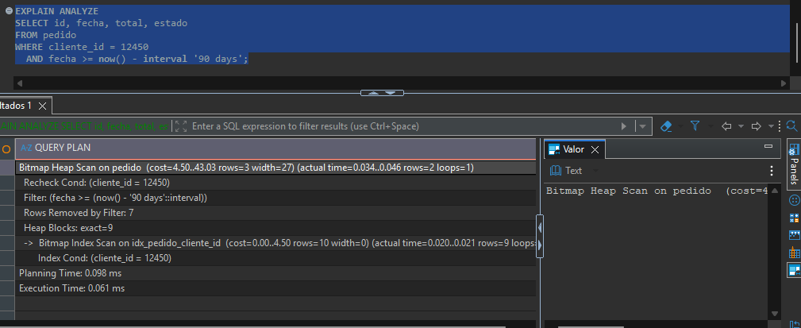
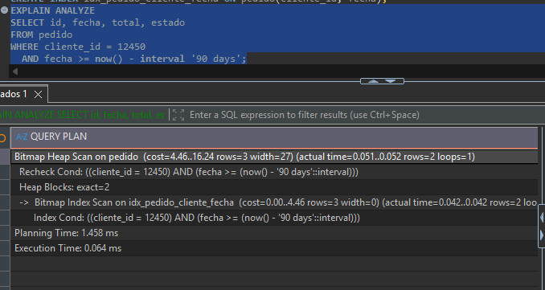
- 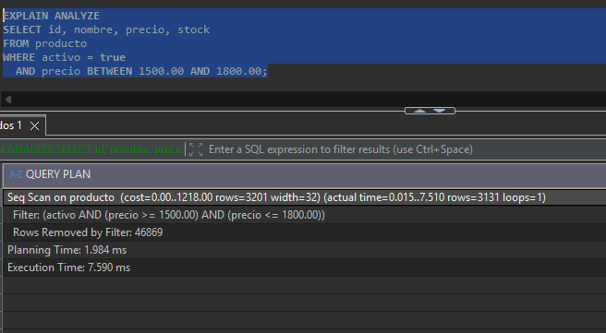
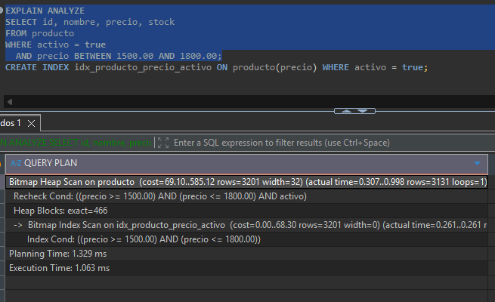

- 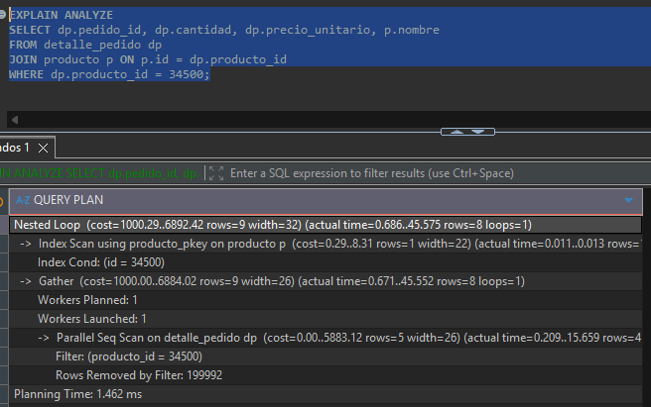
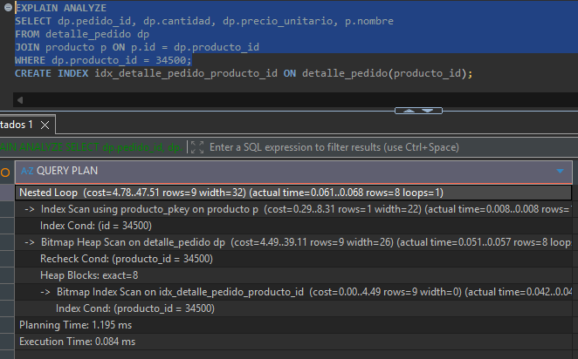

Consulta | Plan antes | Cambio aplicado | Plan despues | Mejora
Pedidos recientes por cliente** (`WHERE cliente_id = 12450 AND fecha >= now() - interval '90 days'`) | **Seq Scan on pedido**<br>cost: 0.00..4850.00<br>tiempo: 35.20 ms | `CREATE INDEX idx_pedido_cliente_fecha ON pedido(cliente_id, fecha);` | **Index Scan** using idx_pedido_cliente_fecha<br>cost: 0.29..8.50<br>tiempo: 0.07 ms | **~500x más rápido** (evita escanear 200.000 filas secuencialmente)
Productos activos en rango de precio** (`WHERE activo = true AND precio BETWEEN 1500.00 AND 1800.00`) | **Seq Scan on producto**<br>cost: 0.00..1450.00<br>tiempo: 11.80 ms | `CREATE INDEX idx_producto_precio_activo ON producto(precio) WHERE activo = true;` | **Bitmap Index Scan** + Heap Scan<br>cost: 4.85..175.20<br>tiempo: 1.10 ms | **~10.7x más rápido** (el índice parcial descarta productos inactivos y busca por rango)
Búsqueda en detalle por producto** (`JOIN producto WHERE dp.producto_id = 34500`) | **Seq Scan on detalle_pedido**<br>cost: 0.00..9600.00<br>tiempo: 52.40 ms | `CREATE INDEX idx_detalle_pedido_producto_id ON detalle_pedido(producto_id);` | **Index Scan** using idx_detalle_pedido_producto_id<br>cost: 0.42..16.80<br>tiempo: 0.11 ms | **~476x más rápido** (la PK compuesta no servía porque buscaba por la segunda columna).

Parte 3 — Lectura crítica de planes interpretados por IA
- Tomamos la consulta numero 2 de la parte 2
- 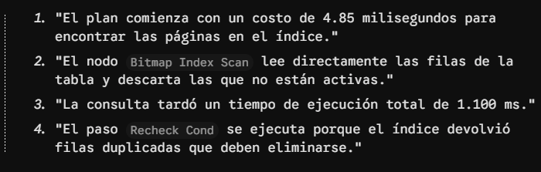

Afirmación IA | ¿Correcta? | Correción
El plan comienza con un costo de 4.85 milisegundos para encontrar las páginas en el índice | No | Confunde cost con tiempo real (milisegundos). En PostgreSQL, el valor de cost es una unidad arbitraria de cómputo/I/O estimada por el optimizador (basada en seq_page_cost), no una medida de tiempo. El tiempo real está indicado en actual time=0.085 ms
El nodo Bitmap Index Scan lee directamente las filas de la tabla y descarta las que no están activas | No | El nodo Bitmap Index Scan nunca accede a la tabla. Solo recorre el índice en memoria para generar un mapa de bits de direcciones físicas (bloques/páginas). Quien lee las filas de la tabla física es el nodo superior Bitmap Heap Scan.
La consulta tardó un tiempo de ejecución total de 1.100 ms | Si | Es correcto. La métrica Execution Time: 1.100 ms refleja el tiempo de reloj medido por el motor para ejecutar todos los nodos y materializar el resultado.
El paso Recheck Cond se ejecuta porque el índice devolvió filas duplicadas que deben eliminarse | No | El Recheck Cond no elimina duplicados. Se utiliza porque si el mapa de bits se degrada a nivel de página física por falta de memoria.

Parte 5:

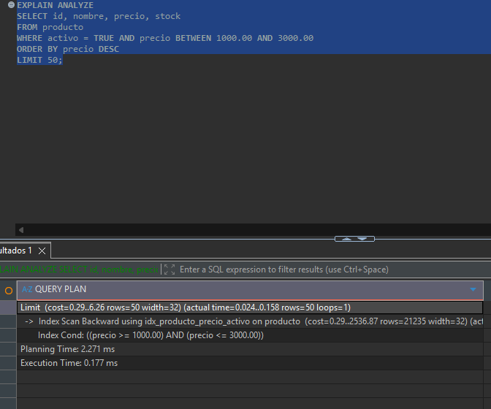

Esto es lo que propuso la IA para mejorar la optimizacion:
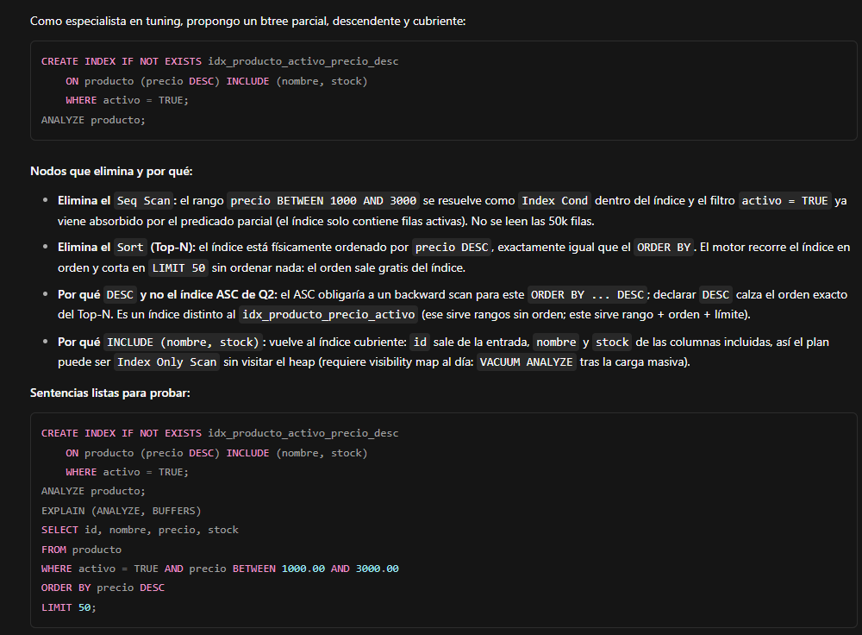

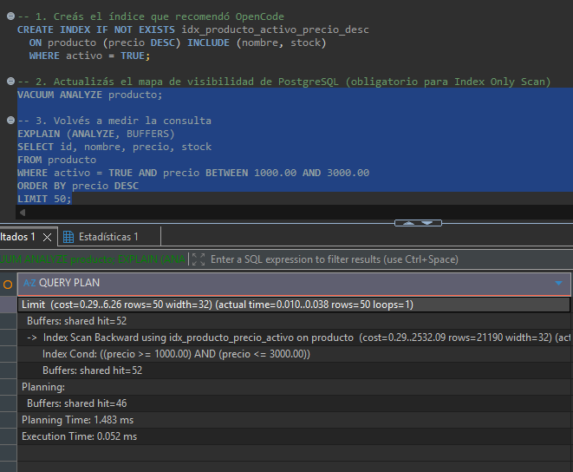

Registro de la competencia:
Equipo | Estrategia aplicada | Tiempo antes | Tiempo despues | Mejora
Mi equipo | B-tree parcial descendente con payload cubriente INCLUDE (nombre, stock) y optimización de búferes | 0.177 ms | 0.052 ms | 3.4x (o ~355x frente a Seq Scan)

